**附件1：**

**大学英语四、六级考试网上报名须知**

**一、整体流程**

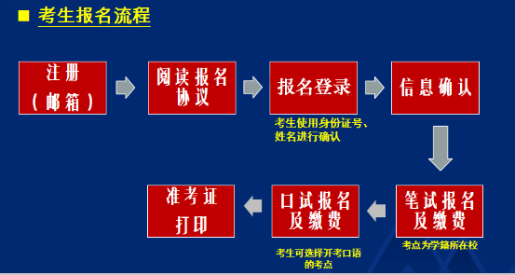

**二、报名须知**

**(一)、考生注册**

在通行证管理网站（http://cet-bm.neea.edu.cn/）注册通行证账号时：1.使用真实邮箱和手机号，以免忘记密码无法找回。2.注册后及时验证邮箱和手机号，以免输错邮箱和手机号。 账号密码要求：不能小于8位，且必须同时要包含字母、数字和特殊字符（!@#$%^&*_-）3种字符。如果报名后忘记，可以通过首页的《找回已报名账号》找回。

**(二)、阅读报名协议及相关**

CET考试前的所有操作都在本系统进行，包括报名、缴费、打印准考证。请考生查看阅读首页的考试简介、考生须知、考试时间、报名流程、常见问题、特别提示、最新动态等信息。系统使用时有疑问可打右上角的客服电话或通过在线客服咨询。考生登录CET网上报名系统，输入帐号、密码、验证码，点击“登录”按钮，进入“开始报名”界面。考生应在仔细阅读报名协议后勾选同意，才能进入报名信息确认。

**(三)、报名信息确认**

**报名信息核对时间：10月18日9:00至10月24日16:00（上午9：00-11:30、下午13:30-16:00）**

1.核对学籍信息与报考级别

进入此界面，输入三项**必填项**：证件类型（身份证）、证件号码、姓名，点击“查询”,考生即可进行报名信息确认(包括检查照片、基本信息是否正确，查看可报考科目)。

考生如果发现个人信息有问题，请不要确认报名信息，应在**10月18日至10月24日（上午9：00-11:30、下午13:30-16:00）**规定时间内：在校考生携带本人学生证、不在校的考生可委托在校同学或自己所在院系教学秘书老师到教务处办理。考生务必在规定时间内核对学籍信息与报考级别。

CET6报名级别确认有问题的考生可点击“CET6复核”按钮自行复核（四级成绩425分及以上）。考生要认真填写、核对本人信息并对自己所填报的各项信息负责。信息项填写时如遇生僻字，可切换浏览器(推荐使用谷歌、火狐、IE9+)重试。

2.学籍信息与报考级别疑问处理

如发现：

1)报名网站的学籍信息(尤其是姓名、院系、证件类型和证件号码、性别、照片)有误；

2)考生在核对个人信息时，如发现有学籍冲突情况；

3)考生在个人信息核查时自行申请“CET6复核”不通过的。

应在**10月18日至10月24日（上午9：00-11:30、下午13:30-16:00）**规定时间内：在校考生携带本人学生证、不在校的考生可委托在校同学或自己所在院系教学秘书老师到教务处（机关楼309）修改错误信息。

**(四)、考试报名**

**考试报名时间：10月27日10:30至11月6日17:00**

考生务必在规定时间内进行网上报名，报名时间过后教育部考试中心将进行系统数据归档，逾期无法补报。

**(五)、报名缴费**

**报名缴费时间：10月27日10:30至11月6日17:00**

1.缴费标准

全国大学英语四、六级报名考试费为每人每次30元。

2.缴费方式

考试报名费支持网银及支付宝两种支付方式。

3.缴费时间

考生要在规定缴费时间内完成网上缴费，未完成缴费的，系统会在12小时后删除考生报考信息。信息删除后，报名规定时间内考生可重新报考。

考生科目报名成功的唯一标识是：对应科目的支付状态显示为“已支付”。

4.缴费相关事项

1)在规定报名时间内，已报考未支付的科目可以随时修改，已支付的科目不可修改或取消。

2)缴费时，如银行扣费成功，但系统显示科目支付状态为“未支付”时，不要重复缴费，可点击“更新”按钮更新支付状态。

3)请在报名完成后24小时内完成缴费，并再次登录系统确认是否报名成功，如有疑问可拨打报名网站右上角的客服电话或通过在线客服咨询。

**(六)、准考证打印**

**口试准考证打印时间：11月15日9:00开始**

**笔试准考证打印时间：11月23日9:00开始**

考生需在规定时间内自行打印准考证。考生可登录报名系统（http://cet-bm.neea.edu.cn/）首页，进入账号后，进行准考证打印。

**考试当日具体考场安排以考试前教务处下发的考场安排表通知为准，切不要以准考证上显示的考场表为依据。**